UNIVERSIDADE FEDERAL DO RIO GRANDE DO NORTE  
CENTRO DE TECNOLOGIA  
DEPARTAMENTO DE ENGENHARIA ELÉTRICA 

ELE0517 - SISTEMAS DIGITAIS - T01

DISCENTES: LEVY GABRIEL E NICHOLAS MEDEIROS

**Documentação de um microcontrolador de 8 bits (Nickel)**

**SUMÁRIO DO CONJUNTO DE INSTRUÇÕES** **2**

**CODIFICAÇÃO DAS INSTRUÇÕES** **5**

**FORMATO DAS INSTRUÇÕES** **6**

**ASM CHART** **9**

**COMPONENTES DO DATAPATH** **10**

OPERAÇÕES DA ALU 11

**MÁQUINA DE ESTADOS DE BAIXO NÍVEL** **12**

SAÍDAS DOS ESTADOS 12

TRANSIÇÃO DOS ESTADOS 14

**DIAGRAMA DE BLOCOS DO NICKEL** **17**

# SUMÁRIO DO CONJUNTO DE INSTRUÇÕES

|  |  |  |  |  |  |
| --- | --- | --- | --- | --- | --- |
| Mnemônica | Operandos | Descrição | Operação | Flags | #Clk |
| ADD | RD, RS1, RS2 | Soma dois registradores | RD = RS1 + RS2 | Z, S, C, V | 4 |
| SUB | RD, RS1, RS2 | Subtrai dois registradores | RD = RS1 - RS2 | Z, S, C, V | 4 |
| AND | RD, RS1, RS2 | AND entre bits dos registradores | RD = RS1 x RS2 | Z, S, V | 4 |
| OR | RD, RS1, RS2 | OR entre bits dos registradores | RD = RS1 ^ RS2 | Z, S, V | 4 |
| XOR | RD, RS1, RS2 | XOR entre bits dos registradores | RD = RS1 ⊕ RS2 | Z, S, V | 4 |
| NAND | RD, RS1, RS2 | NAND entre bits dos registradores | RD = !(RS1 ^ RS2) | Z, S, V | 4 |
| NOR | RD, RS1, RS2 | NOR entre bits dos registradores | RD = !(RS1 x RS2) | Z, S, V | 4 |
| NXOR | RD, RS1, RS2 | NXOR entre bits dos registradores | RD = RS1 ⊙ RS2 | Z, S, V | 4 |
| RTR | RD, RS1, RS2 | Desvio à direita recuperando bit perdido | RD[6:0, 7] = RS1[7:1, 0] >> RS2 | Z, S, V | 4 |
| RTL | RD, RS1, RS2 | Desvio à esquerda recuperando bit perdido | RD[7:1, 0] = RS1[6:0, 7] << RS2 | Z, S, V | 4 |
| SLL | RD, RS1, RS2 | Desvio à esquerda | RD[7:1] = RS1[6:0] << RS2, RD[0] = 0 | Z, S, C, V | 4 |
| SRL | RD, RS1, RS2 | Desvio à direita | RD[6:0] = RS1[7:1] >> R,  S2, RD[7] = 0 | Z, S, C, V | 4 |
| SWAP | RD, RS1 | Troca nibbles | RD = RS1 << 4 | Z, S, V | 4 |
| COM | RD, RS1 | Complemento de 1 | RD = RS1 ⊙ R0 | Z, S, C, V | 4 |
| NEG | RD, RS1 | Complemento de 2 | RD = R0 - RS1 | Z, S, C, V | 4 |
| MOV | RD, RS1 | Move de um registrador para outro | RD = RS1 + R0 | Z, S, V | 4 |
| SBR | RD, W | Seta alguns bits do registrador | RD[W] = 1 | S, V | 3 |
| CBR | RD, W | Limpa alguns bits do registrador | RD[W] = 0 | Z, S, V | 3 |
| SER | RD | Seta todos os bits do registrador | RD = R0 ⊙ R0 |  | 4 |
| CLR | RD | Limpa todos os bits do registrador | RD = R0 + R0 | Z, S, V | 4 |
| CFR |  | Limpa o registrador de *flags* | FR = R0 |  | 3 |
| MIR | RD, RS1 | Espelha o *byte* | RD[7:0] = RS1[0:7] | Z, S, V | 4 |
| INC | RD | Incrementa 1 no registrador | RD = RD +1 | Z, S, C, V | 2 |
| DEC | RD | Decrementa 1 do registrador | RD = RD - 1 | Z, S, C, V | 4 |
| NOP |  | Não faz nada |  |  | 3 |
| JMPI | W | Desvio incondicional | PC = W |  | 3 |
| JMPR | W | Pula do endereço | PC = PC + W |  | 3 |
| ADDI | RD, RS1, W | Soma registrador imediatamente | RD = RS1 +W | Z, S, C | 4 |
| SUBI | RD, RS1, W | Subtrai registrador imediatamente | RD = RS1 - W | Z, S, C | 4 |
| XORI | RD, RS1, W | Operação XOR imediata | RD = RS1 ⊕ W | Z, S | 4 |
| BEQ | RS1, RS2, W | Desvio se dois registradores são iguais | IF(E) PC = PC + W |  | 4 |
| BLT | RS1, RS2, W | Desvio se um registrador é menor que o outro | IF(L) PC = PC + W |  | 4 |
| LD | RD, RS1, W | Carrega a um registrador a partir da memória de dados | RD = [RS1] + W |  | 4 |
| ST | RS1, RS2, W | Armazena na memória de dados a partir de um registrador | W + [RS1] = RS2 |  | 5 |
| IN | RD, P | Recebe dados de uma entrada externa | RD = P |  | 3 |
| OUT | RS1, P | Envia dados a uma saída externa | P = RS1 |  | 3 |
| SBI | P, W | Seta alguns bits no registrador de E/S | P[W] = 1 |  | 3 |
| CBI | P, W | Limpa alguns bits no registrador de E/S | P[W] = 0 |  | 3 |

# 

# CODIFICAÇÃO DAS INSTRUÇÕES

|  |  |  |  |  |  |  |  |  |  |
| --- | --- | --- | --- | --- | --- | --- | --- | --- | --- |
|  |  | 000 | 001 | 010 | 011 | 100 | 101 | 110 | 111 |
| 00 | 00 | NOP | SUB | AND | OR | XOR | NAND | NOR | XNOR |
| 01 | RTR | RTL | SLL | SRL | SWAP | COM | NEG | MOV |
| 10 | SBR | CBR | SER | CLR | CFR | MIR | INC | DEC |
| 11 | ADD | JMPR |  |  |  |  |  |  |

|  |  |  |  |  |
| --- | --- | --- | --- | --- |
|  | 00 | 01 | 10 | 11 |
| 01 | ADDI | SUBI | XORI | JMPI |
| 10 | BEQ | BLT | LD | ST |
| 11 | IN | OUT | SBI | CBI |

Flags:

FLZ(Z): zero flag

FLS(S): signal flag

FLC(C): carry flag

FLV(V): overflow flag

FLE(E): equal flag

FLL(L): lower than flag

# FORMATO DAS INSTRUÇÕES



Figura 1 - Formato 3R (usa três registradores).

Instruções que obedecem o formato 3R:

* ADD
* SUB
* AND
* OR
* XOR
* NAND
* NOR
* NXOR
* RTR
* RTL
* SLL
* SRL

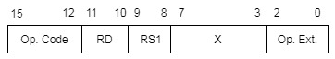

Figura 2 - Formato 2R (usa dois registradores).

Instruções que obedecem o formato 2R:

* SWAP
* COM
* NEG
* MOV
* MIR

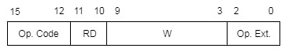

Figura 3 - Formato SRW (usa um registrador e palavra imediata curta).

Instruções que obedecem o formato SRW:

* SER
* CLR
* INC
* DEC
* SBR
* CBR



Figura 4 - Formato W (não usa registradores e palavra imediata média).

Instruções que obedecem o formato W:

* JMPR
* NOP
* CFR



Figura 5 - Formato WW (não usa registradores e palavra imediata longa).

Instruções que obedecem o formato WW:

* JMPI



Figura 6 - Formato 8W2D (usa 8 bits para W e dois registradores, com um de destino).

Instruções que obedecem o formato 8W2D:

* ADDI
* SUBI
* XORI
* BEQ
* BLT
* LD

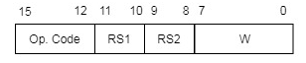

Figura 7 - Formato 8W2 (usa 8 bits para W e dois registradores).

Instruções que obedecem o formato 8W2:

* ST

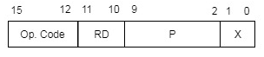

Figura 8 - Formato PIN (interage com a entrada a partir de *bytes*).

Instruções que obedecem o formato PIN :

* IN

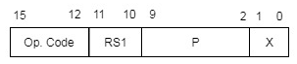

Figura 9 - Formato POUT (interage com a saída a partir de *bytes*).

Instruções que obedecem o formato POUT :

* OUT

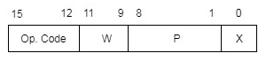

Figura 10 - Formato WP (interage com a entrada/saída a partir de *bits*).

Instruções que obedecem o formato WP:

* SBI
* CBI

# ASM CHART

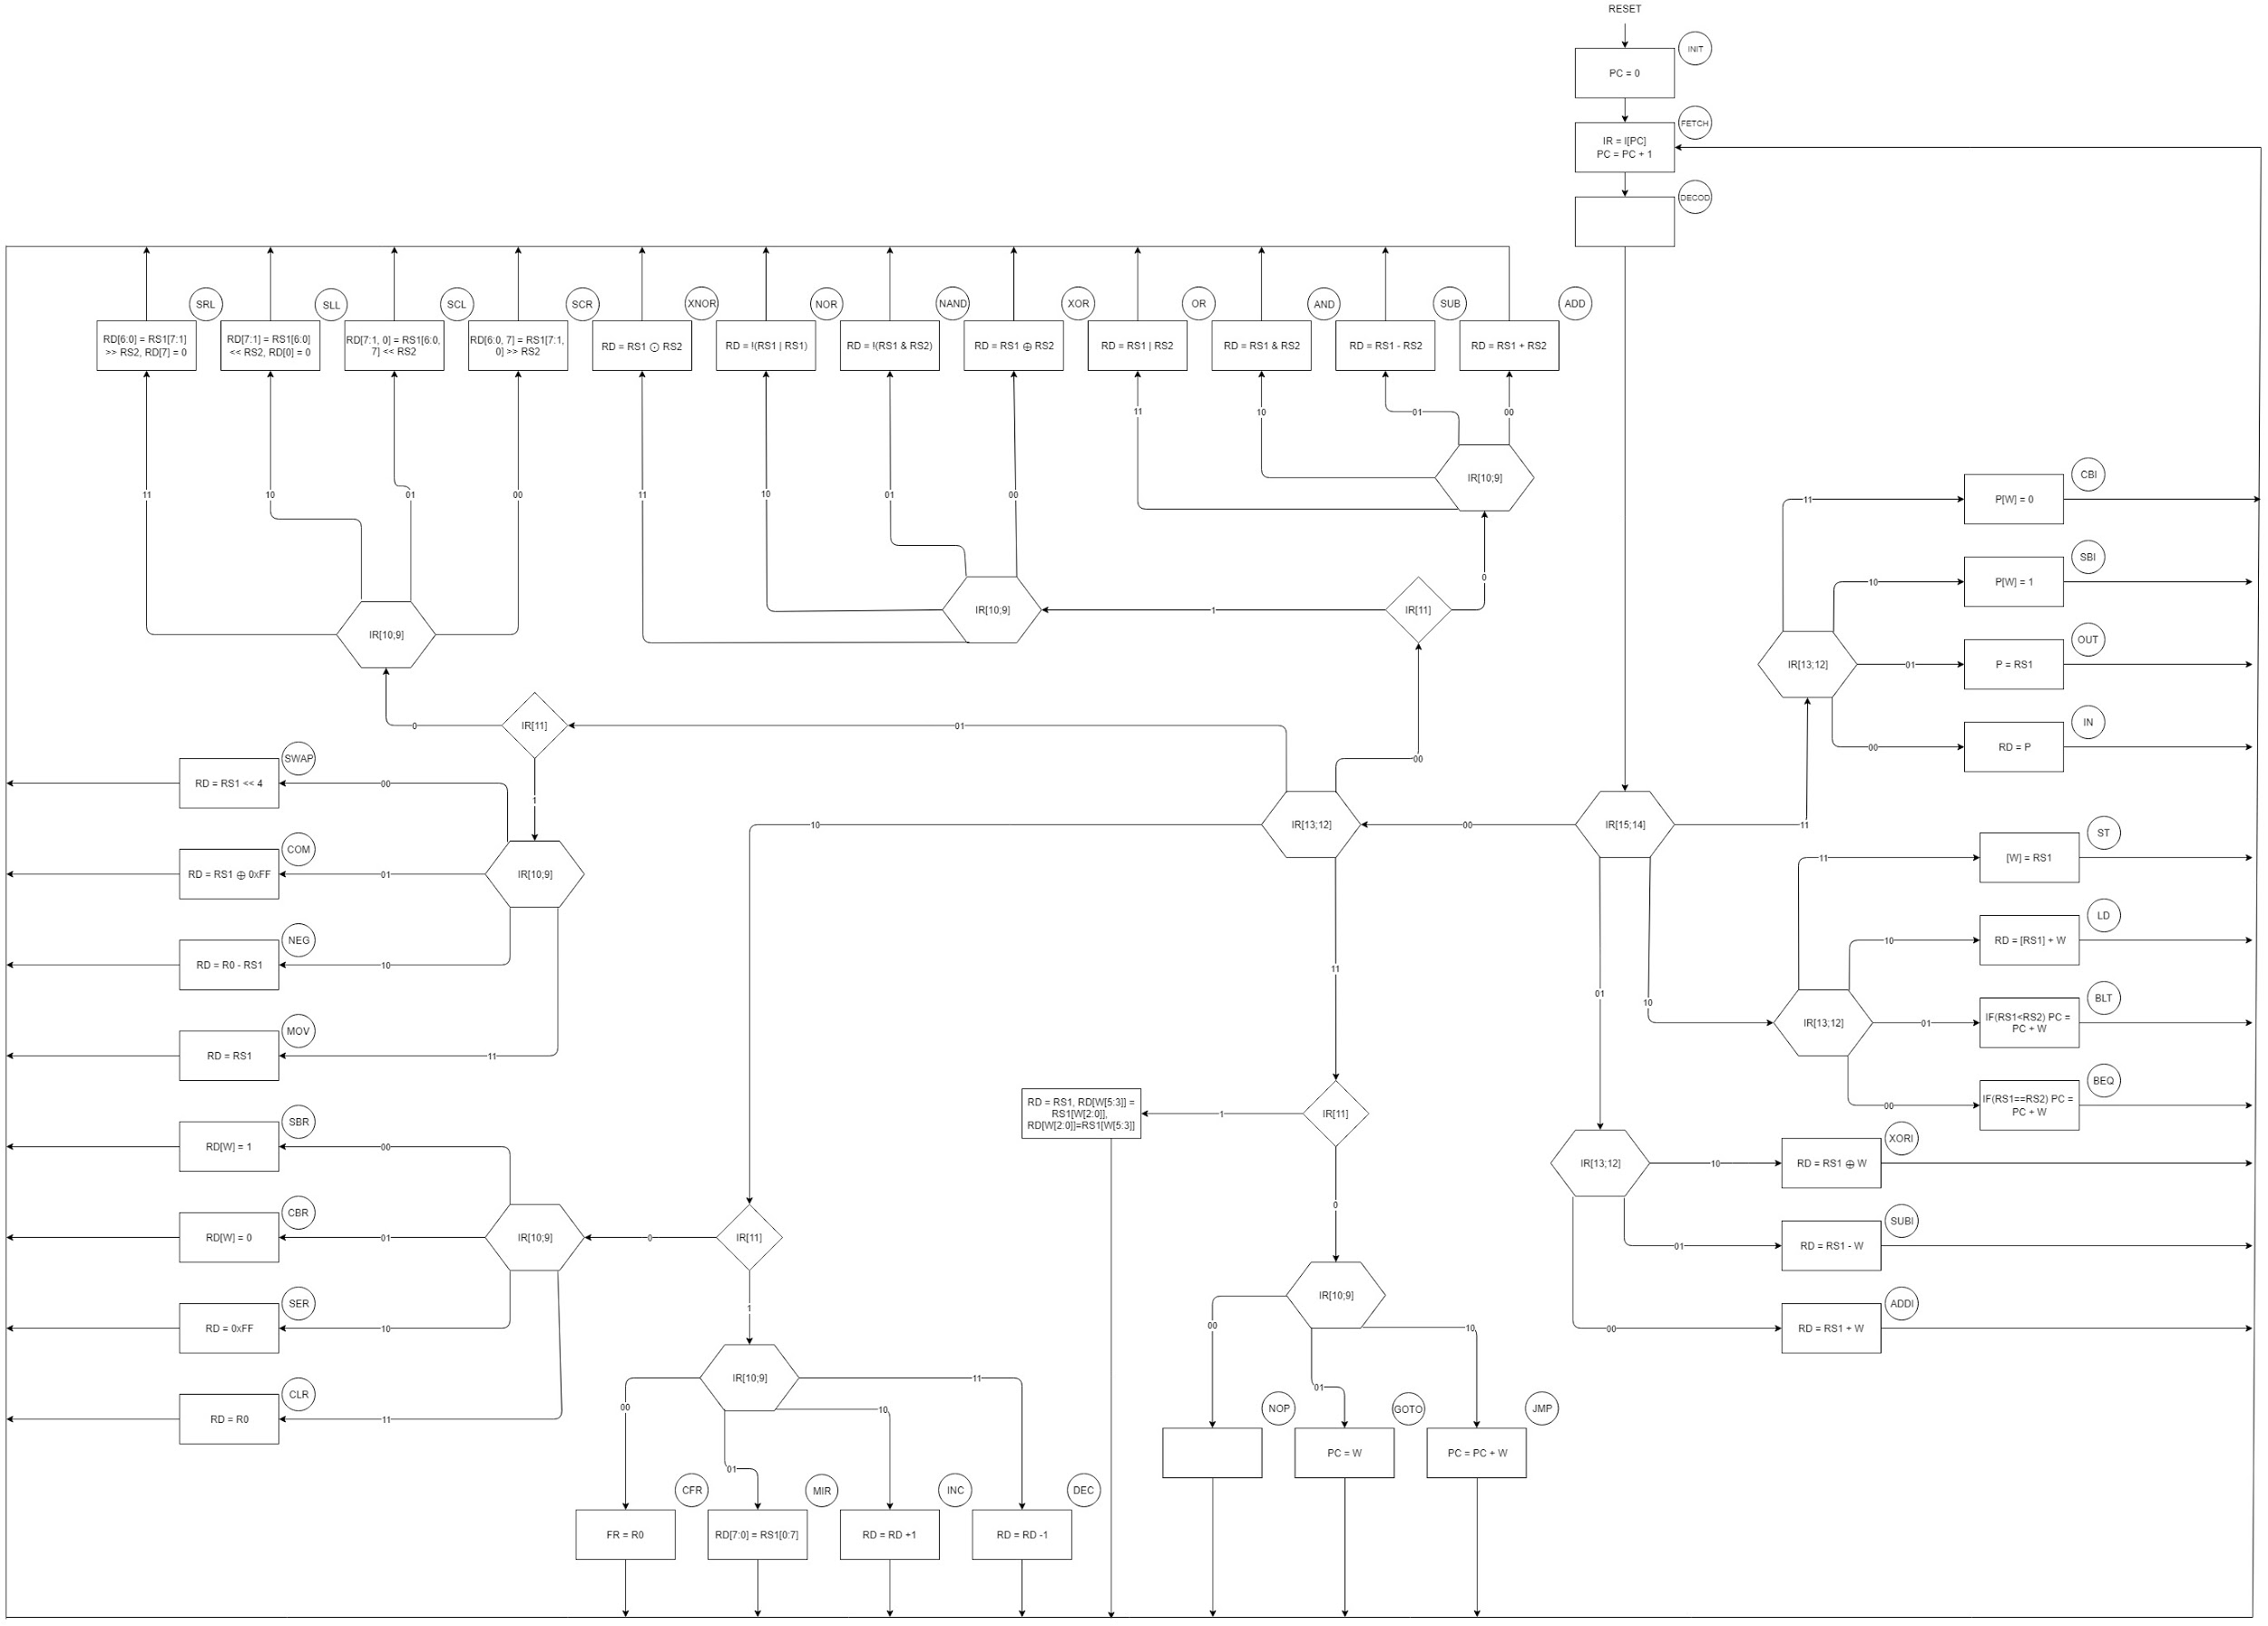

# COMPONENTES DO *DATAPATH*

* ALU (8 bits):
  + Somador;
  + Subtrator;
  + AND *bitwise*;
  + OR *bitwise*;
  + XOR *bitwise*;
  + NAND *bitwise*;
  + NOR *bitwise*;
  + XNOR *bitwise*;
  + Deslocador/rotacionador à direita;
  + Deslocador/rotacionador à esquerda;
  + Espelhamento;
  + *Set bit*;
  + *Clear bit*;
* Registradores:
  + 1 x 6 bits (State Register)
  + 5 x 8 bits (1 de I/O e 4 internos);
  + 1 x 12 bits (Program Counter);
  + 1 x 16 bits (Instruction Register);
* Multiplexadores:
  + 4 x (4x1);
* Blocos avulsos
  + 2 x somadores (12 bits);
  + 1 x comparador (8 bits);
  + 1 x AND *bitwise* (8 bits);
  + 1 x OR *bitwise* (8 bits);
* Bloco de controle;
* *Datapath*;
* Memória de programa (4096x16);
* Memória de dados (256x8);

## OPERAÇÕES DA ALU

* Soma (x0);
* Subtração (x1);
* AND (x2);
* OR (x3);
* XOR (x4);
* NAND (x5);
* NOR (x6);
* XNOR (x7);
* Deslocar à esquerda (x8);
* Deslocar à direita (x9);
* Rotacionar à esquerda (xA);
* Rotacionar à direita (xB);
* Espelhar (xC);
* Setar bits (xD);
* Limpar bits (xE);

# MÁQUINA DE ESTADOS DE BAIXO NÍVEL

## SAÍDAS DOS ESTADOS

|  |  |  |
| --- | --- | --- |
| Estado atual | Estado seguinte | Saídas |
| INIT | FETCH | PC_clr = 1 |
| FETCH | DECOD | I_rd = 1; PC_ld = 1; IR_ld = 1, MUX_PC=00 |
| DECOD | -- | -- |
| ADD | FETCH | MUX_alu = 0000, MUX_sel = 11, RS1_add = IR[9:8], RS2_add = IR[7:6], MUX_imm = 00, R1_ld = !IR[11]IR[10], R2_ld =IR[11]!IR[10] , R3_ld = IR[11]IR[10] |
| SUB | FETCH | MUX_alu = 0001, MUX_sel = 11, RS1_add = IR[9:8], RS2_add = IR[7:6], MUX_imm = 00, R1_ld = !IR[11]IR[10], R2_ld =IR[11]!IR[10] , R3_ld = IR[11]IR[10] |
| AND | FETCH | MUX_alu = 0010, MUX_sel = 11, RS1_add = IR[9:8], RS2_add = IR[7:6], MUX_imm = 00, R1_ld = !IR[11]IR[10], R2_ld =IR[11]!IR[10] , R3_ld = IR[11]IR[10] |
| OR | FETCH | MUX_alu = 0011, MUX_sel = 11, RS1_add = IR[9:8], RS2_add = IR[7:6], MUX_imm = 00, R1_ld = !IR[11]IR[10], R2_ld =IR[11]!IR[10] , R3_ld = IR[11]IR[10] |
| XOR | FETCH | MUX_alu = 0100, MUX_sel = 11, RS1_add = IR[9:8], RS2_add = IR[7:6], MUX_imm = 00, R1_ld = !IR[11]IR[10], R2_ld =IR[11]!IR[10] , R3_ld = IR[11]IR[10] |
| NAND | FETCH | MUX_alu = 0101, MUX_sel = 11, RS1_add = IR[9:8], RS2_add = IR[7:6], MUX_imm = 00, R1_ld = !IR[11]IR[10], R2_ld =IR[11]!IR[10] , R3_ld = IR[11]IR[10] |
| NOR | FETCH | MUX_alu = 0110, MUX_sel = 11, RS1_add = IR[9:8], RS2_add = IR[7:6], MUX_imm = 00, R1_ld = !IR[11]IR[10], R2_ld =IR[11]!IR[10] , R3_ld = IR[11]IR[10] |
| XNOR | FETCH | MUX_alu = 0111, MUX_sel = 11, RS1_add = IR[9:8], RS2_add = IR[7:6], MUX_imm = 00, R1_ld = !IR[11]IR[10], R2_ld =IR[11]!IR[10] , R3_ld = IR[11]IR[10] |
| RTR | FETCH | MUX_alu = 1000, MUX_sel = 11, RS1_add = IR[9:8], RS2_add = IR[7:6], MUX_imm = 00, R1_ld = !IR[11]IR[10], R2_ld =IR[11]!IR[10] , R3_ld = IR[11]IR[10] |
| RTL | FETCH | MUX_alu = 1001, MUX_sel = 11, RS1_add = IR[9:8], RS2_add = IR[7:6], MUX_imm = 00, R1_ld = !IR[11]IR[10], R2_ld =IR[11]!IR[10] , R3_ld = IR[11]IR[10] |
| SLL | FETCH | MUX_alu = 1000, MUX_sel = 11, RS1_add = IR[9:8], RS2_add = IR[7:6], MUX_imm = 00, R1_ld = !IR[11]IR[10], R2_ld =IR[11]!IR[10] , R3_ld = IR[11]IR[10] |
| SRL | FETCH | MUX_alu = 1001, MUX_sel = 11, RS1_add = IR[9:8], RS2_add = IR[7:6], MUX_imm = 00, R1_ld = !IR[11]IR[10], R2_ld =IR[11]!IR[10] , R3_ld = IR[11]IR[10] |
| SWAP | FETCH | MUX_alu = 100X, MUX_sel = 11, RS1_add = IR[9:8], MUX_imm = 00, R1_ld = !IR[11]IR[10], R2_ld =IR[11]!IR[10] , R3_ld = IR[11]IR[10] |
| COM | FETCH | MUX_alu = 0111, MUX_sel = 11, RS1_add = IR[9:8], RS2_add =00, MUX_imm = 00, R1_ld = !IR[11]IR[10], R2_ld =IR[11]!IR[10] , R3_ld = IR[11]IR[10] |
| NEG | FETCH | MUX_alu = 0001, MUX_sel = 11, RS1_add = 00, RS2_add = IR[9:8], MUX_imm = 00, R1_ld = !IR[11]IR[10], R2_ld =IR[11]!IR[10] , R3_ld = IR[11]IR[10] |
| MOV | FETCH | MUX_alu = 0000, MUX_sel = 11, RS1_add = IR[9:8], RS2_add =00, MUX_imm = 00, R1_ld = !IR[11]IR[10], R2_ld =IR[11]!IR[10] , R3_ld = IR[11]IR[10] |
| SBR | FETCH | MUX_alu = 1011, MUX_imm = 10, MUX_sel = 11, R1_ld = !IR[11]IR[10], R2_ld =IR[11]!IR[10] , R3_ld = IR[11]IR[10], RS1_add = IR[11:10] |
| CBR | FETCH | MUX_alu = 1100, MUX_imm = 10, MUX_sel = 11, R1_ld = !IR[11]IR[10], R2_l]d =IR[11]!IR[10] , R3_ld = IR[11]IR[10], RS1_add = IR[11:10] |
| SER | FETCH | MUX_alu = 0111, MUX_sel = 11, RS1_add = 00, RS2_add =00, MUX_imm = 00, R1_ld = !IR[11]IR[10], R2_ld =IR[11]!IR[10] , R3_ld = IR[11]IR[10] |
| CLR | FETCH | MUX_alu = 0000, MUX_sel = 11, RS1_add = 00, RS2_add =00, MUX_imm = 00, R1_ld = !IR[11]IR[10], R2_ld =IR[11]!IR[10] , R3_ld = IR[11]IR[10] |
| CFR | FETCH | SR_clr = 1 |
| MIR | FETCH | MUX_alu = 1010, MUX_sel = 11, RS1_add = IR[9:8], MUX_imm = 00, R1_ld = !IR[11]IR[10], R2_ld =IR[11]!IR[10] , R3_ld = IR[11]IR[10] |
| INC | FETCH | MUX_alu = 0000, MUX_sel = 11, RS1_add = IR[11:10], MUX_imm = 11, R1_ld = !IR[11]IR[10], R2_ld =IR[11]!IR[10] , R3_ld = IR[11]IR[10] |
| DEC | FETCH | MUX_alu = 0001, MUX_sel = 11, RS1_add = IR[11:10], MUX_imm = 11, R1_ld = !IR[11]IR[10], R2_ld =IR[11]!IR[10] , R3_ld = IR[11]IR[10] |
| NOP | FETCH | -- |
| JMPI | FETCH | MUX_PC = 10 , PC_ld = 1 |
| JMPR | FETCH | MUX_PC = 11, PC_ld = 1 |
| ADDI | FETCH | MUX_alu = 0000, MUX_sel = 11, RS1_add = IR[9:8], MUX_imm = 01, W = IR[7:0], R1_ld = !IR[11]IR[10], R2_ld =IR[11]!IR[10] , R3_ld = IR[11]IR[10] |
| SUBI | FETCH | MUX_alu = 0001, MUX_sel = 11, RS1_add = IR[9:8], MUX_imm = 01, R1_ld = !IR[11]IR[10], R2_ld =IR[11]!IR[10] , R3_ld = IR[11]IR[10] |
| XORI | FETCH | MUX_alu = 0100, MUX_sel = 11, RS1_add = IR[9:8], MUX_imm = 01, R1_ld = !IR[11]IR[10], R2_ld =IR[11]!IR[10] , R3_ld = IR[11]IR[10] |
| BEQ | JMPR/ FETCH | IF(E) JMPR ELSE FETCH |
| BLT | JMPR/ FETCH | IF(L) JMPR ELSE FETCH |
| LD | FETCH | MUX_alu = 0000, MUX_sel = 10, RS1_add = IR[9:8], MUX_imm = 01, D_rd = 1, R1_ld = !IR[11]IR[10], R2_ld =IR[11]!IR[10] , R3_ld = IR[11]IR[10] |
| ST | FETCH | MUX_alu = 0000, MUX_sel = 11, RS1_add = IR[11:10], MUX_imm =01, RS2_add = IR[9:8], D_wr = 1 |
| IN | FETCH | MUX_sel = 01, IN_ld = 1, R1_ld = !IR[11]IR[10], R2_ld =IR[11]!IR[10] , R3_ld = IR[11]IR[10] |
| OUT | FETCH | RS1_add = IR[11:10], OUT_ld = 1 |
| SBI | FETCH | MUX_alu = 1011, MUX_imm = 10, MUX_sel = 00, R1_ld = !IR[11]IR[10], R2_ld =IR[11]!IR[10] , R3_ld = IR[11]IR[10], RS1_add = IR[11:10], OUT_ld = 1 |
| CBI | FETCH | MUX_alu = 1100, MUX_imm = 10, MUX_sel = 00, R1_ld = !IR[11]IR[10], R2_ld =IR[11]!IR[10] , R3_ld = IR[11]IR[10], RS1_add = IR[11:10], OUT_ld = 1 |

# 

## TRANSIÇÃO DOS ESTADOS

|  |  |  |
| --- | --- | --- |
| Estado | | Transição |
| De | Para |
| INIT | FETCH | -- |
| FETCH | DECOD | -- |
| DECOD | ADD | IR[15:14] = 00 & IR[13:12,2] = 110 & IR[1:0] = 00 |
| DECOD | SUB | IR[15:14] = 00 & IR[13:12,2] = 000 & IR[1:0] = 01 |
| DECOD | AND | IR[15:14] = 00 & IR[13:12,2] = 000 & IR[1:0] = 10 |
| DECOD | OR | IR[15:14] = 00 & IR[13:12,2] = 000 & IR[1:0] = 11 |
| DECOD | XOR | IR[15:14] = 00 & IR[13:12,2] = 001 & IR[1:0] = 00 |
| DECOD | NAND | IR[15:14] = 00 & IR[13:12,2] = 001 & IR[1:0] = 01 |
| DECOD | NOR | IR[15:14] = 00 & IR[13:12,2] = 001 & IR[1:0] = 10 |
| DECOD | XNOR | IR[15:14] = 00 & IR[13:12,2] = 001 & IR[1:0] = 11 |
| DECOD | RTR | IR[15:14] = 00 & IR[13:12,2] = 010 & IR[1:0] = 00 |
| DECOD | RTL | IR[15:14] = 00 & IR[13:12,2] = 010 & IR[1:0] = 01 |
| DECOD | SLL | IR[15:14] = 00 & IR[13:12,2] = 010 & IR[1:0] = 10 |
| DECOD | SRL | IR[15:14] = 00 & IR[13:12,2] = 010 & IR[1:0] = 11 |
| DECOD | SWAP | IR[15:14] = 00 & IR[13:12,2] = 011 & IR[1:0] = 00 |
| DECOD | COM | IR[15:14] = 00 & IR[13:12,2] = 011 & IR[1:0] = 01 |
| DECOD | NEG | IR[15:14] = 00 & IR[13:12,2] = 011 & IR[1:0] = 10 |
| DECOD | MOV | IR[15:14] = 00 & IR[13:12,2] = 011 & IR[1:0] = 11 |
| DECOD | SBR | IR[15:14] = 00 & IR[13:12,2] = 100 & IR[1:0] = 00 |
| DECOD | CBR | IR[15:14] = 00 & IR[13:12,2] = 100 & IR[1:0] = 01 |
| DECOD | SER | IR[15:14] = 00 & IR[13:12,2] = 100 & IR[1:0] = 10 |
| DECOD | CLR | IR[15:14] = 00 & IR[13:12,2] = 100 & IR[1:0] = 11 |
| DECOD | CFR | IR[15:14] = 00 & IR[13:12,2] = 101 & IR[1:0] = 00 |
| DECOD | MIR | IR[15:14] = 00 & IR[13:12,2] = 101 & IR[1:0] = 01 |
| DECOD | INC | IR[15:14] = 00 & IR[13:12,2] = 101 & IR[1:0] = 10 |
| DECOD | DEC | IR[15:14] = 00 & IR[13:12,2] = 101 & IR[1:0] = 11 |
| DECOD | NOP | IR[15:14] = 00 & IR[13:12,2] = 000 & IR[1:0] = 00 |
| DECOD | JMPI | IR[15:14] = 01 & IR[13:12] = 11 |
| DECOD | JMPR | IR[15:14] = 00 & IR[13:12,2] = 110 & IR[1:0] = 01 |
| DECOD | ADDI | IR[15:14] = 01 & IR[13:12] = 00 |
| DECOD | SUBI | IR[15:14] = 01 & IR[13:12] = 01 |
| DECOD | XORI | IR[15:14] = 01 & IR[13:12] = 10 |
| DECOD | BEQ | IR[15:14] = 10 & IR[13:12] = 00 |
| DECOD | BLT | IR[15:14] = 10 & IR[13:12] = 01 |
| BEQ | NOP | E = 1 |
| BLT | NOP | L = 1 |
| DECOD | LD | IR[15:14] = 10 & IR[13:12] = 10 |
| DECOD | ST | IR[15:14] = 10 & IR[13:12] = 11 |
| DECOD | IN | IR[15:14] = 11 & IR[13:12] = 00 |
| DECOD | OUT | IR[15:14] = 11 & IR[13:12] = 01 |
| DECOD | SBI | IR[15:14] = 11 & IR[13:12] = 10 |
| DECOD | CBI | IR[15:14] = 11 & IR[13:12] = 11 |
| ADD… CBI | FETCH | -- |

## 

# DIAGRAMA DE BLOCOS DO NICKEL

